Reporte niveles de Bandit
Título: Bandit Level 11 - 12
Objetivo del nivel: Ocupar un comando para buscar la contraseña en el archivo data.txt que está codificado con Rot13 para letras "a-z" y "A-Z"
Herramientas utilizadas: cat, tr
Pasos realizados:
Ocupar ls para mostrar los archivos del directorio actual.
Ocupar cat para abrir el archivo y tr para decodificar
Evidencia de realización:
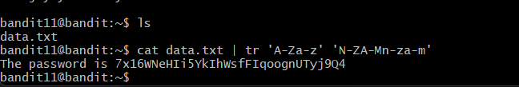
Explicación de por que funciona la solución: tr rota las letras 13 posiciones al establecer el límite con N-Z y A_M, esto muestra el mensaje correcto.
Password o resultado obtenido: 7x16WNeHIi5YkIhWsfFIqoognUTyj9Q4
Dificultados o retos encontrados: Sintaxis de la rotación de tr.
Aprendizaje/reflexiones: usando tr se pueden codificar palabras, básicamente, un cifrado por transposición de letras, también importa definir el abecedario ocupado, como ingles con 26 letras o español con 27 letras.

